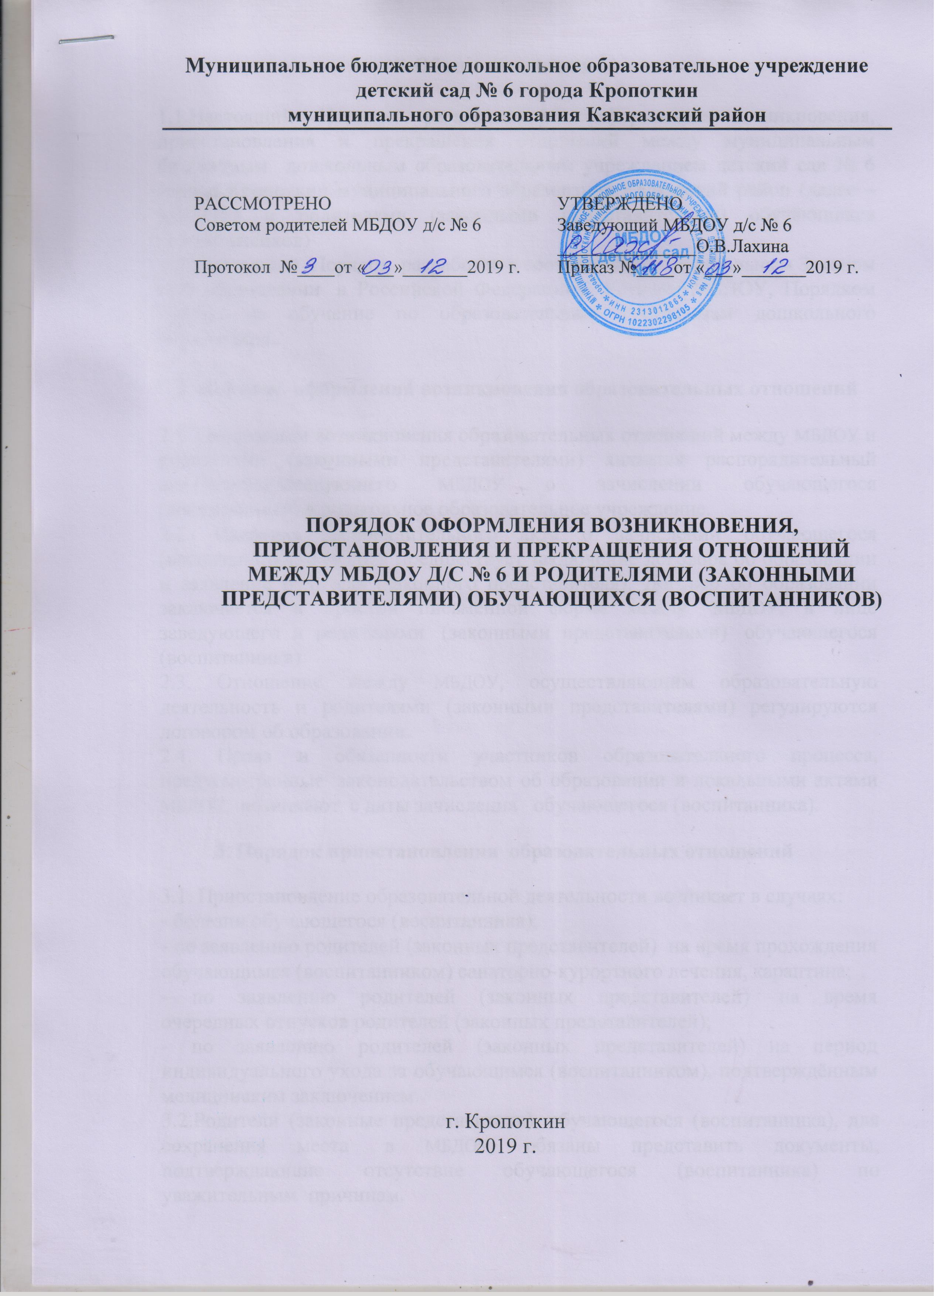

1.Общие положения

1.1.Настоящий Порядок регламентирует оформление возникновения, приостановления и прекращения отношений между муниципальным бюджетным дошкольным образовательным учреждением детский сад № 6 города Кропоткин муниципального образования Кавказский район (далее – МБДОУ) и родителями (законными представителями) обучающихся (воспитанников)
1.2.Настоящий Порядок разработан в соответствии с Федеральным Законом «Об образовании в Российской Федерации», Уставом МБДОУ, Порядком приёма на обучение по образовательным программам дошкольного образования.

2. Порядок оформления возникновения образовательных отношений

2.1. Основанием возникновения образовательных отношений между МБДОУ и родителями (законными представителями) является распорядительный акт (приказ) заведующего МБДОУ о зачислении обучающегося (воспитанника) в дошкольное образовательное учреждение.
2.2. Изданию распорядительного акта о зачислении обучающегося (воспитанника) в МБДОУ предшествует заключение договора об образовании и заявление родителя (законного представителя). Договор об образовании заключается в простой письменной форме между МБДОУ, в лице заведующего и родителями (законными представителями) обучающегося (воспитанника).
2.3. Отношение между МБДОУ, осуществляющим образовательную деятельность и родителями (законными представителями) регулируются договором об образовании.
2.4. Права и обязанности участников образовательного процесса, предусмотренные законодательством об образовании и локальными актами МБДОУ, возникают с даты зачисления обучающегося (воспитанника).

3. Порядок приостановления образовательных отношений

3.1. Приостановление образовательной деятельности возникает в случаях:
- болезни обучающегося (воспитанника);
- по заявлению родителей (законных представителей) на время прохождения обучающимся (воспитанником) санаторно-курортного лечения, карантина;
- по заявлению родителей (законных представителей) на время очередных отпусков родителей (законных представителей);
- по заявлению родителей (законных представителей) на период индивидуального ухода за обучающимся (воспитанником), подтверждённым медицинским заключением.
3.2.Родители (законные представители) обучающегося (воспитанника), для сохранения места в МБДОУ, обязаны представить документы, подтверждающие отсутствие обучающегося (воспитанника) по уважительным причинам.

4. Порядок прекращения образовательных отношений

4.1. Образовательные отношения прекращаются в связи с отчислением обучающегося (воспитанника) из МБДОУ:
- в связи с получением дошкольного образования;
- досрочно, по основаниям, указанным п. 4.2. настоящего порядка.
4.2. Образовательные отношения могут быть прекращены досрочно в следующих случаях:
- по заявлению родителей (законных представителей) обучающегося (воспитанника), в том числе в случае перевода обучающегося (воспитанника) для продолжения освоения программы в другую организацию, осуществляющую образовательную деятельность;
- в случаях ликвидации организации, осуществляющей образовательную деятельность;
- аннулирования лицензии на осуществление образовательной деятельности;
- на основании медицинского заключения о состоянии здоровья обучающегося (воспитанника), препятствующего его дальнейшему пребыванию в МБДОУ.
4.3. Досрочное прекращение образовательных отношений по инициативе родителей (законных представителей) обучающегося (воспитанника) не влечет для него каких-либо дополнительных, в том числе материальных, обязательств перед организацией, осуществляющей образовательную деятельность, если иное не установлено договором об образовании.
4.4. Основанием для прекращения образовательных отношений является распорядительный акт (приказ) заведующего МБДОУ об отчислении обучающегося (воспитанника).
4.5.Права и обязанности участников образовательного процесса, предусмотренные законодательством об образовании и локальными нормативными актами МБДОУ, осуществляющего образовательную деятельность, прекращаются с даты отчисления обучающегося (воспитанника) из МБДОУ.
4.6. В случае прекращения деятельности МБДОУ, а также в случае аннулирования лицензии на право осуществления образовательной деятельности, учредитель МБДОУ обеспечивает перевод обучающихся (воспитанников) с письменного согласия родителей (законных представителей) в другие образовательные организации, реализующие соответствующие образовательные программы.

5. Заключительное положение

5.1. Изменения в настоящее Положение могут вноситься в соответствии с действующим законодательством РФ.
5.2. Срок действия настоящего Порядка не ограничен. Порядок действует до принятия нового

